**Explainable Reasoning over Knowledge Graphs for Recommendation**

Xiang Wang, Dingxian Wang, Canran X, Xiangnan He, Yixin Cao, Tat-Seng Chua

School of Computing, National University of Singapore, eBaym,

School of Information Science and Technology,

University of Science and Technology of China

AAAI 2019 A类

一、主要内容

提出基于循环神经网络的KPRN，建模用户-物品对在知识图谱中存在的关联路径，为用户提供可解释的推荐。

通过附加信息刻画用户-物品交互特征，为推荐系统赋予更好的可解释性。

二、创新点

* 提出端到端的神经网络模型学习路径语义并整合到推荐当中。
* 通过知识图谱构建用户-物品对间的关联，为用户行为提供了解释性。
* 通过LSTM学习关联路径的表示，考虑实体、关系间产生的序列完整性，具备一定的推理能力。

三、示例

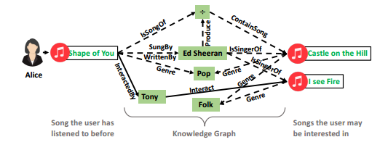

(*Alice, Interact, Shape of You*)*^*(*Shape of You, SungBy, Ed Sheeran*)*^*(*Ed Sheeran, IsSingerOf, I See Fire*)=>(*Alice, Interact, I See Fire*).

用户与物品通过关联路径相关联，给定用户u和目标物品i及（u,i）对间知识图谱路径集合P(u,i)，对用户与物品i发生新的交互的可能性做估计（CTR）进行Top-N推荐。

对于user-item交互，通过知识图谱找到关联路径作解释，将（u,i）交互视作新三元组（u,interact,i）加入知识图谱（实体和关系的语义，用户兴趣偏好）。

四、架构

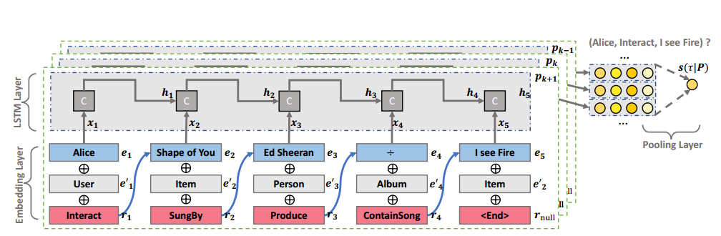

Embedding层：将扩展知识图谱中每个实体、实体对应类型及关系映射到一个低维向量表示。

LSTM层：将关系路径上的实体、实体类型与下一步的关系合并作输入，通过隐藏状态传递关联路径中的序列依赖性。

Pooling层：带权池化，综合不同路径打分。

从知识图谱中提取用户-物品对之间的合格路径（每个路径有相关实体和关系组成），通过LSTM模拟实体和关系的顺序依赖性，之后执行合并操作聚合路径的表示获得用户-物品对的预测信号，同时，区分用于预测的不同路径的贡献（类似attention机制）以提供路径方面的解释。

五、数据集

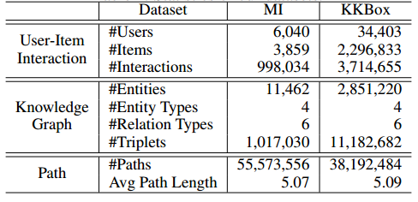

MI为电影数据集，KKBox为音乐数据集。

六、实验

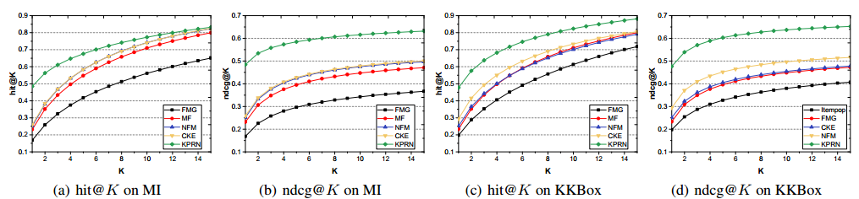



KPRN-r指将架构中的r去除，无关系建模（即交互信息），为强调指定不同的关系对于捕获路径语义非常重要。

七、总结

KPRN利用知识图谱来构建路径作为额外的用户项连接，对用户项交互进行补充。未来可以通过图形神经网络模拟知识图谱内的用户偏好的传递过程。